**MPME Analytics -atuação do BNDES na carteira de micro, pequenas e médias empresas nacional**

**Projeto final**

**BI Master**

Turma 2020.2

Orientador: Prof. Anderson Nascimento

prof.anderson@ica.ele.puc-rio.br

Aluna: Tatiana Hellman –matrícula 202.190.289

tatihell13@gmail.com

**Sumário**

1 Introdução 3

2 Estudo de Caso 4

2.1 Descrição do Estudo de Caso 4

2.2 Descrição do modelo transacional 5

3 Proposta de Processo de BI 5

4 Modelo Multidimensional 6

5 Elaboração do Data Warehouse 7

5.1 Definição do DW 7

5.1.1 Arquitetura 7

5.1.2 Abordagem de Construção 7

5.1.3 Arquitetura Física 7

6 Projeto de ETL 8

6.1 Descrição do Projeto de ETL 8

■ 6.1.1. Carregamento dos Dados 8

■ 6.1.2. Operações de String 9

■ 6.1.3. Tratamento de valores 9

■ 6.1.4. Criação das dimensões no PDI e envio dos para o PostgreSQL 10

7 Dashboard 11

7.1 Descrição da Elaboração 11

7.2 Telas do Dashboard 12

8 Conclusão 14

9 . Arquivos 15

9.1 Planilhas utilizadas para popular a base de dados 15

9.2 Arquivos utilizados para transformação no ETL 15

9.3 Arquivo do Power BI para visão dos dados no dashboard 15

9.4 Arquivo que foi criado o modelo multidimensional, onde representa o modelo estrela. 15

# Introdução

Este documento tem por finalidade coletar, analisar e definir as principais necessidades do projeto do estudo de caso “MPME Analytics - atuação do BNDES na carteira de micro, pequenas e médias empresas nacional”. O documento procura demonstrar o foco de atuação do BNDES no que tange a clientes pessoa jurídica MPME (micro, pequenas e médias empresas) em comparação com o cenário nacional, quais tipos de porte, setor e região têm maior carteira de empréstimos ativa.

# Estudo de Caso

## Descrição do Estudo de Caso

Através de suas linhas, o Banco de Desenvolvimento Econômico e Social (BNDES) vem atuando fortemente no mercado de MPME (micro, pequenas e médias empresas), através de operações chamadas indiretas, em parceria com uma rede de instituições financeiras, as quais incluem os maiores Bancos do país, para fazer com que seus recursos cheguem a todos os municípios e clientes do Brasil.

O objetivo deste estudo de caso é entender a atuação do BNDES no mercado de MPME e comparar com os dados de carteira ativa MPME de todas as instituições financeiras brasileiras agrupadas, disponibilizados pelo site do Banco Central do Brasil (Bacen). Serão analisados os financiamentos ativos das linhas de crédito indiretas do BNDES e do mercado geral de MPME, a fim de **identificar qual grupo foi mais beneficiado** dentre: **(i)** setores (Indústria, Agricultura e Serviços); **(ii)** portes de empresas (micro, pequena e média); **(iii)** Regiões e Estados brasileiros.

Assim, espera-se entender a carteira ativa de pessoas jurídicas MPME, ou seja, volume de financiamentos com saldo devedor ativo do BNDES e do total do Brasil, de modo a identificar quais grupos estão sendo mais ou menos beneficiados para poder atuar de forma a abranger esses grupos no ano que segue, seja com a criação de novas linhas pelo BNDES, seja com a criação de condições diferenciadas para determinados setores ou Estados brasileiros pouco alcançados pelas linhas de disponíveis.

## Descrição do modelo transacional

Para a construção da base de dados transacional modelo foram utilizadas as planilhas publicadas na internet pelo Banco Central do Brasil (Bacen) e planilha coletada internamente no BNDES.

***Fonte 1 – Bacen*** (SCR.data – Painel de Operações de Crédito, carteira ativa de operações recebidas através do sistema de Informações de Créditos – SCR, que inclui todas as instituições financeiras brasileiras, de 2019 a 2021, disponível em <<https://dadosabertos.bcb.gov.br/dataset>/scr_data> e acessada em 07 de maio de 2022)

* **Arquivo consolidado:** scrBacen_final_por_Trim.xlsx

***Fonte 2 – BNDES*** (dados internos do BNDES de carteira ativa de clientes pessoas jurídicas MPME entre 2019 e 2021, agregados por porte, setor, região e Estados brasileiros, coletados em 07 de maio de 2022. Os dados coletados não contêm pessoas físicas e nem abertura de CNPJ dos clientes pessoa jurídica, portanto não contém dados sigilosos)

* **Arquivo consolidado**: Carteira_BNDES_2019-nov2021trim.xlsx

# Proposta de Processo de BI

A proposta deste projeto consiste na criação de processos no software PDI que poderá ser rodado sempre que novos dados de operações do BNDES e do Bacen sejam disponibilizados. Planilhas xlsx com as informações serão usadas para a criação de um banco de dados transacional. A partir deste, os dados serão carregados em uma base multidimensional. Do DW os dados serão carregados no Power BI para criação dos dashboards, conforme esquema infracitado:

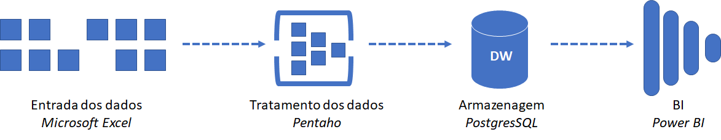

Figura 1 – Processo de BI

# Modelo Multidimensional

O Modelo Estrela foi gerado no Power Architect, tendo como fato os empréstimos ativos fornecidos a MPMEs pelo BNDES e pelo Bacen:

* **Fato**: Empréstimos ativos fornecidos pelo BNDES e Bacen;

E os quatro pontos cardeais do fato e suas respectivas dimensões:

* **Onde** ocorreu o fato:
  + dimLocal
* **Quando** ocorreu o fato:
  + dimData
* **Quem** executou o fato:
  + dimPorte
* **O quê** é o objeto do fato:
  + dimSetor

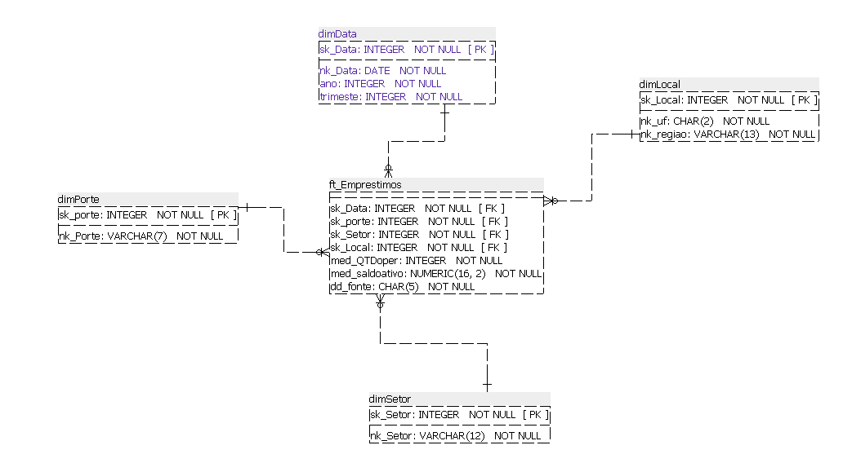

Figura 2 - Modelo estrela (Modelagem Multidimensional DW)

# Elaboração do Data Warehouse

O Data Warehouse será a fonte integradora de informações da empresa, a tecnologia será utilizada com o intuito de servir de base para a camada de aplicação que será responsável por fornecer dados para a tomada de decisão na organização.

## Definição do DW

### Arquitetura

A arquitetura adotada neste projeto de DW será global centralizada, pois é fisicamente centralizada no Datacenter do BNDES no Edifício de Serviços e o Data Warehouse é administrado pela Área de Tecnologia de Informação, que está ligada à Diretoria de Operações. As informações de carteira de crédito já são fornecidas de forma compilada em duas únicas planilhas de excel.

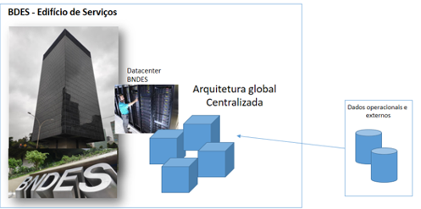

Figura 3 - Arquitetura global centralizada utilizada no projeto BNDES

### Abordagem de Construção

O processo de construção descrito neste trabalho abordará somente a criação do DW, já que não será necessária a construção de Data Marts.

### Arquitetura Física

O projeto DW será desenvolvido de forma *on-premises*, em um servidor próprio da empresa localizado no Datacenter do Edifício de Serviços do BNDES. Optamos por esta arquitetura, pois a Área de Tecnologia da Informação do banco já possui qualificação e experiência na operação deste tipo de sistema. Para a tecnologia envolvida, licenças já foram adquiridas e instaladas no datacenter local.

# Projeto de ETL

## Descrição do Projeto de ETL

Utilizando o PDI (Pentaho Data Integration), extraímos dos arquivos “scrBacen_final_por_Trim.xlsx” e “Carteira_BNDES_2019-nov2021trim.xlsx”, todos os valores das colunas e fizemos as devidas operações para carregar para o PostgreSQL.

### 6.1.1. Carregamento dos Dados

O carregamento dos dados ficou dividido em 3 etapas:

1. Step 1 - Carregamento das planilhas de excel no PDI

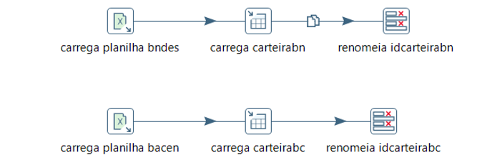

Figura 4 - Processo em PDI para carga de dados na base transacional para criar as tabelas cateirabn e carteirabc e renomear os Ids de cada tabela para ‘idcarteira’

Após carregar e popular as planilhas como ‘carteirabc’ e ‘carteirabn’ para o schema ‘stage’ no database ‘dw_carteira’ no postgres através do PDI, foi necessário renomear algumas colunas de modo a terem nomes iguais em ambas as carteiras. Assim, na próxima etapa poderá ser executado o union das tabelas numa única tabela criada ‘carteiratotal’, com exatamente os mesmos nomes e quantidades de campos.

1. Step 2 – Criação de um tabelão único de dados do Bacen e do BNDES ‘carteiratotal’ dentro do schema ‘stage’ no database ‘dw_carteira’ diretamente no postgres:

---criando a tabela carteiratotal dentro do Postgres

CREATE TABLE IF NOT EXISTS stage.carteiratotal (

idcarteira integer PRIMARY KEY,

data_saldo DATE NOT NULL,

ano INTEGER NOT NULL,

trimestre INTEGER NOT NULL,

porte varchar(30) NOT NULL,

regiao varchar(30) NOT NULL,

uf char(2) NOT NULL,

setor varchar(30) NOT NULL,

saldo_ativo REAL NOT NULL,

nro_contratos INTEGER NOT NULL,

fonte char(5) NOT NULL

);

1. Step 3 – Populando a tabela ‘carteiratotal’ dentro do schema ‘stage’ no database ‘dw_carteira’ diretamente no postgres:

---populando a tabela carteiratotal

INSERT INTO stage.carteiratotal (

select * from stage.carteirabc

union

select * from stage.carteirabn

);

### 6.1.2. Operações de String

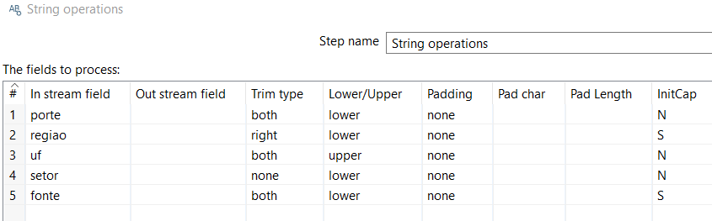

Figura 5 Processo de tratamento de strings da base transacional

### 6.1.3. Tratamento de valores

Alguns valores vêm escritos de forma distinta nas tabelas do Bacen e do BNDES, portanto foram utilizados 3 ‘*value mapper’* para transformação/ unificação de dados na tabela ‘stage.carteiratotal’.

Segue processo e logo abaixo o conteúdo de cada 3 ‘*value mapper’*:

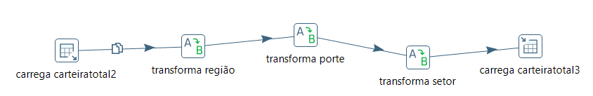

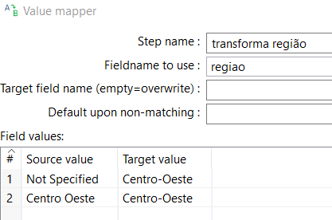--- 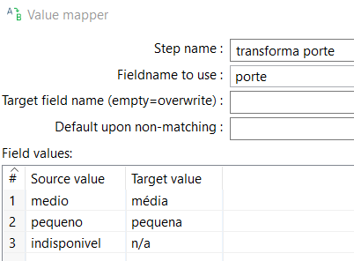--- 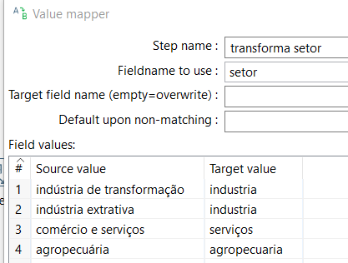Figura 6 - Processo de tratamento de texto da base transacional

### 6.1.4. Criação das dimensões no PDI e envio dos para o PostgreSQL

Nesta etapa foram criadas as 4 dimensões (dim_data, dim_local, dim_setor e dim_porte) e a tabela fato ‘ft_emprestimoativo’ no PDI para o schema ‘starschema’ do database ‘dw_carteira’ dentro do Postgres.

1. dim_data 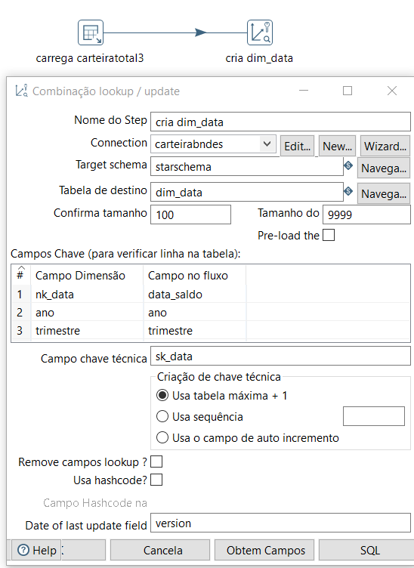 b) dim_local 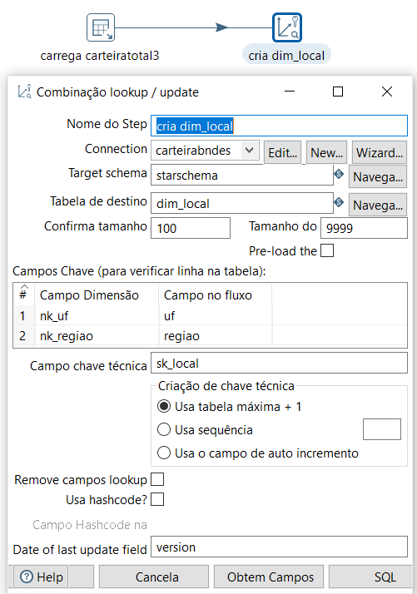
2. dim_setor 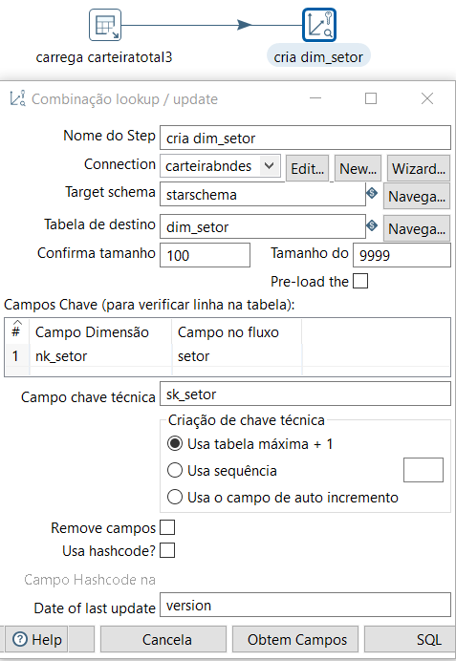 d)dim_porte 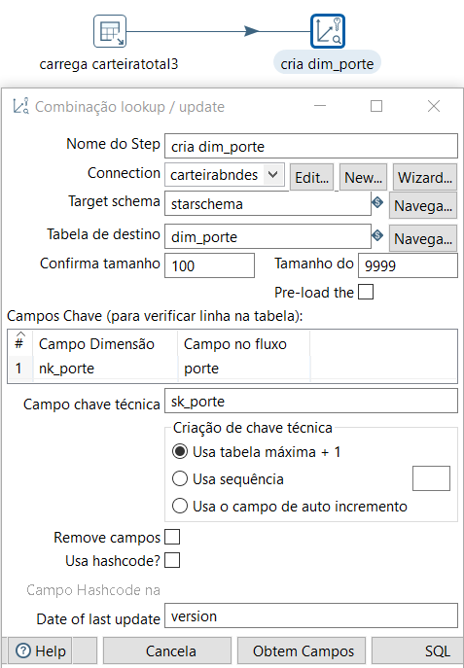
3. Criação da tabela_fato:



Figuras 7 a) ,b),c),d),e) - Processo de criação de dimensões e tabela fato no PDI e carga para o Postgres

# Dashboard

## Descrição da Elaboração

Baseado nas necessidades dos usuários, foi proposta a criação de quatro dashboards diferentes com visões da carteira do BNDES e da carteira nacional, de modo a facilitar a comparação imediata pelo usuário.

O primeiro dashboard tem como objetivo apresentar o ranking por porte MPME do saldo ativo de empréstimos do BNDES e do total geral do Brasil, com filtros para ano, região e setor especificados. Uma medida interessante que não havia nos dados importados do *postgres* é o percentual do saldo ativo do BNDES sobre o total nacional, a fim de explicitar de forma mais clara o peso da carteira MPME do BNDES sobre o Brasil. Esta medida foi criada utilizando a função CALCULATE e será utilizada em todas as páginas do relatório.

O segundo dashboard traz informações anuais a respeito da caracterização do setor de investimento das operações ativas por fonte de recursos (BNDES e Brasil), relacionando as informações de volume do saldo ativo ao ano, porte da empresa e região através dos filtros.

O terceiro dashboard traz informações a respeito da região e Estados brasileiros origem dos financiamentos. O mapa do Brasil representa o saldo em carteira do BNDES estratificando por UFs e nas tabelas pode-se ver o valor absoluto de cada Estado para o BNDES e na carteira geral,relacionando as informações de volume do saldo ativo ao ano e porte da empresa através dos filtros.

Por sua vez, o quarto dashboard retrata a série histórica da carteira ao longo dos 3 anos últimos anos objeto do projeto, trazendo as informações do volume do saldo ativo ao longo dos trimestres dos anos e o percentual do BNDES sobre a carteira nacional. É possível verificar um pico no volume do saldo ativo da carteira nacional nos períodos pós medidas restritivas em resposta à pandemia, assim como uma diminuição da participação do BNDES no volume, o que é recuperado ao final de 2021.

Os dashboards foram criados na ferramenta PowerBI. A conexão com foi estabelecida diretamente com o *starschema* do D atabase ‘dw_carteira’ criado no PostgreSQL. Depois de importados, a integridade dos dados foi revisada em ‘Editar Consultas’. Nesta etapa, estendeu-se a hierarquia de tempo para garantir que os dados pudessem ser classificados em ano e trimestre e hierarquia de local para que as regiões pudessem ser estratificadas em Estados brasileiros. Todos os dados de valores foram configurados para serem apresentados com a unidade monetária correspondente (R$). De volta à página principal do PowerBI, os dados de UF foram rotulados como tal para possibilitar a visualização em mapa.

## Telas do Dashboard

As telas dos quatro dashboards são exibidos nas figuras a seguir:

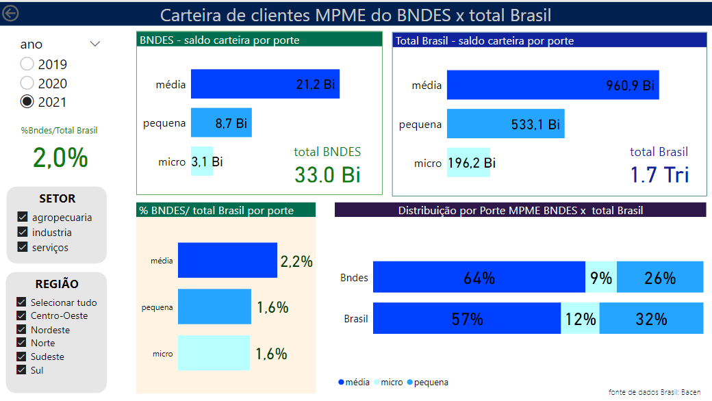

Figura 8 - Tela do dashboard ‘Carteira MPME’

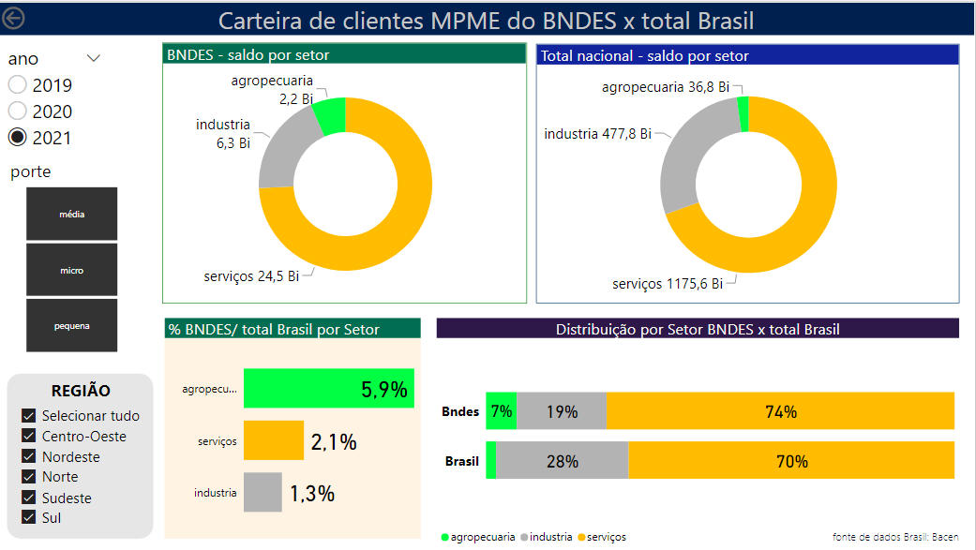

Figura 9 - Tela do dashboard ‘Setor de investimento’

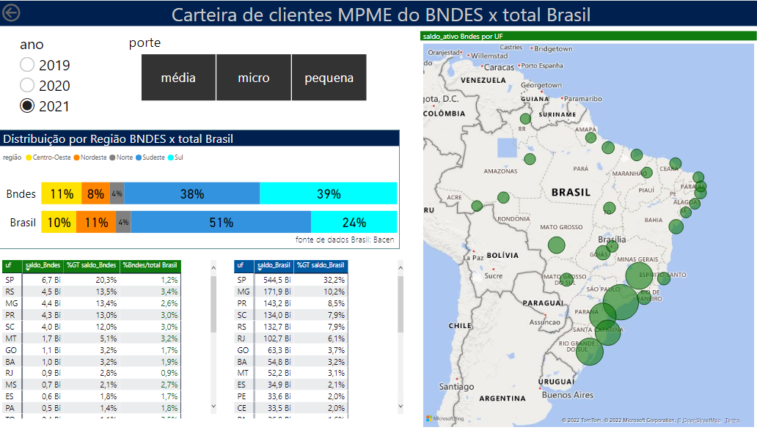

Figura 10 - Tela do dashboard ‘Região e UF’

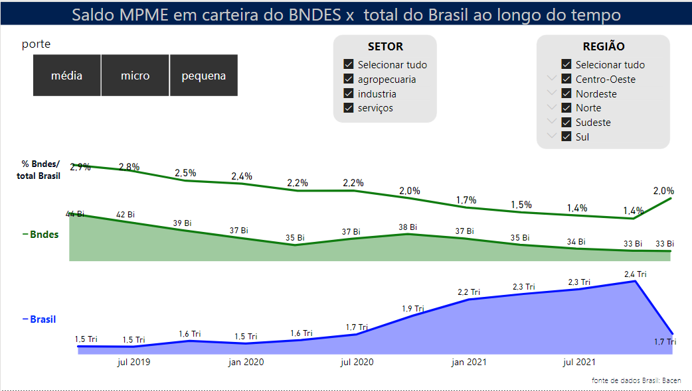

Figura 11 - Tela do dashboard ‘Saldo ao longo do tempo’

# Conclusão

A elaboração deste projeto permitiu aplicar o conhecimento recebido no Curso de Pós Graduação em BI Master nas diversas etapas relacionadas à implantação de um projeto de *Business Intelligence*, como a arquitetura e modelagem multidimensional, o processo de ETL e a implantação e análise de dados através de front-end com software de BI.

Quanto aos resultados obtidos através de análise dos dashboards, pode-se observar que o setor mais beneficiado com os financiamentos para MPMEs (micro, pequenas e médias empresas) foi de longe o setor de serviços, tanto na carteira do BNDES quanto na carteira nacional, disponibilizada no site do Bacen. O setor agrícola foi o menos beneficiado, porém o BNDES abocanha 6% de seu *market share* nacional, o que é bastante, comparado a seu *market share* nas outras estratificações geradas – demais setores, portes e regiões do Brasil.

Também em ambas as carteiras, as empresas de médio porte são as mais beneficiadas, conquistando mais de 50% do volume total do saldo, sendo que as empresas de micro e pequeno porte sofreram queda ao longo dos anos em favor das empresas de médio porte.

Já no que tange às regiões brasileiras, o BNDES possui carteira igualmente concentrada nas Regiões Sul e Sudeste, ao passo que a carteira nacional concentra mais da metade de seu total na Região Sudeste, especialmente em São Paulo e Minas Gerais. Ambas as carteiras possuem apenas de cerca de 25% de seu saldo ativo nas regiões Centro-Oeste, Norte e Nordeste juntas.

Através do último dashboard, pode-se concluir que o volume de saldo ativo do BNDES vem diminuindo ao longo do tempo, ao passo que o volume nacional vem aumentando, o que demonstra que o BNDES está cada vez menos competitivo no cenário nacional com relação a financiamentos a micro, pequenas e médias empresas.

O resultado final indica que o foco de financiamento do BNDES caminha em linha com o foco nacional no que tange a setores de investimento, porte de empresas e regiões brasileiras beneficiadas. Entretanto, pelo fato de estar se tornando menos competitiva, seria oportuno mudar o foco de seus investimentos para abocanhar maior *market share* no cenário nacional de empréstimos a MPMEs, por exemplo, criando novas linhas de financiamento mais atrativas para micro e pequenas empresas, voltadas para o setor industrial. Além disso, há que se pensar em uma forma de atrair mais operações no Centro-Oeste, Norte e Nordeste, regiões carentes de financiamento por parte de instituições financeiras brasileiras.

# . Arquivos

## Planilhas utilizadas para popular a base de dados

SCR.data – Painel de Operações de Crédito, carteira ativa de operações recebidas através do sistema de Informações de Créditos – SCR, que inclui todas as instituições financeiras brasileiras, de 2019 a 2021, disponível em

<<https://dadosabertos.bcb.gov.br/dataset>/scr_data>

Dados de carteira ativa do BNDES, de 2019 a 2021, no arquivo excel Carteira_BNDES_2019-nov2021trim.xlsx

## Arquivos utilizados para transformação no ETL

step 1 - carga tabelas no stage.ktr

step 2 - cria tabela carteiratotal.sql

step 3 - popula carteiratotal (union).sql

step 4 - trata string após union.ktr

step 5 - trata conteúdo carteiratotal.ktr

***Arquivos utilizados para criar e popular e as tabelas de dimensão e a tabela fato do PDI para o Postgres:***

1.cria dim_data.ktr

2.cria dim_local.ktr

3. cria dim_setor.ktr

4. cria dim_porte.ktr

5. cria tabela_fato.ktr

## Arquivo do Power BI para visão dos dados no dashboard

PowerBI_Analytics MPME.pbix

## Arquivo que foi criado o modelo multidimensional, onde representa o modelo estrela.

modelo_multidimensional.architect